# FRAME BY FRAME & LIP SYCRONATION

|  |  |  |
| --- | --- | --- |
| **NIM** | : | 2118044 |
| **Nama** | : | Yudistira Samuel Sura |
| **Kelas** | : | C |
| **Asisten Lab** | : | Difa Fisabilillah (2118052) |
| **Baju Adat** | : | Pakaian Adat Taqwo– Kalimantan Timur |
| **Referensi** | : | http://student-activity.binus.ac.id/himdkv/wp-content/uploads/sites/11/2021/10/1.png |

## Tugas 1 : Menerapkan Frame by Frame dan Lip Sycronation

1. **Frame by Frame**
2. Buka Adobe Animate, buka project BAB 2 yang sudah dikerjakan sebelumnya.

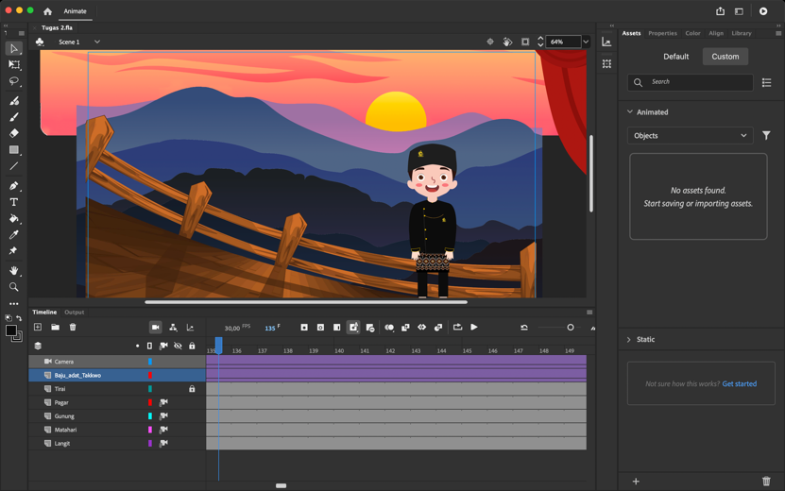

### Membuka Project Sebelumnya

1. Simpan project dengan nama baru sesuai keinginan.

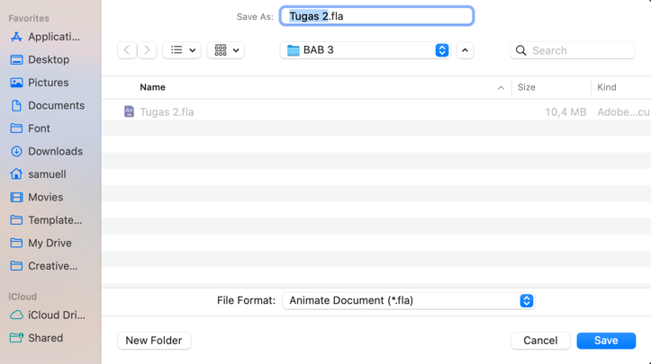

### Menyimpan File

1. Sebelum membuat frame by frame, mari membuat bagian bayangan dari karakter terlebih dahulu. Pada bagian layer ‘Karakter’ klik kanan dan pilih *Duplicate Layers*.

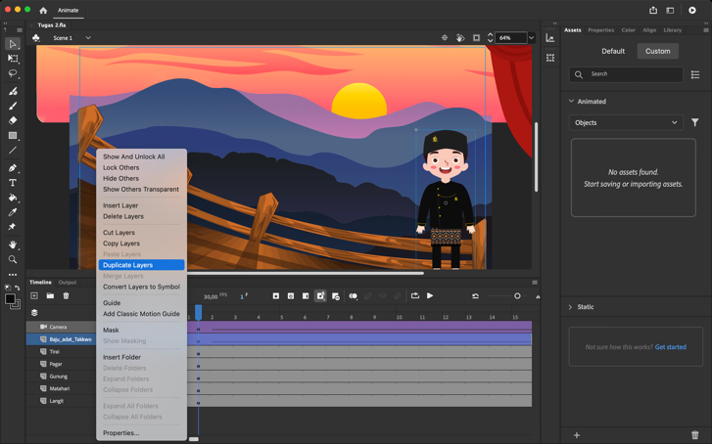

### *Duplicate Layers*

1. Tempatkan *Duplicate Layer* di bawah layer Karakter. Ubah namanya menjadi ‘Bayangan’ dan kunci layer ‘Karakter’.

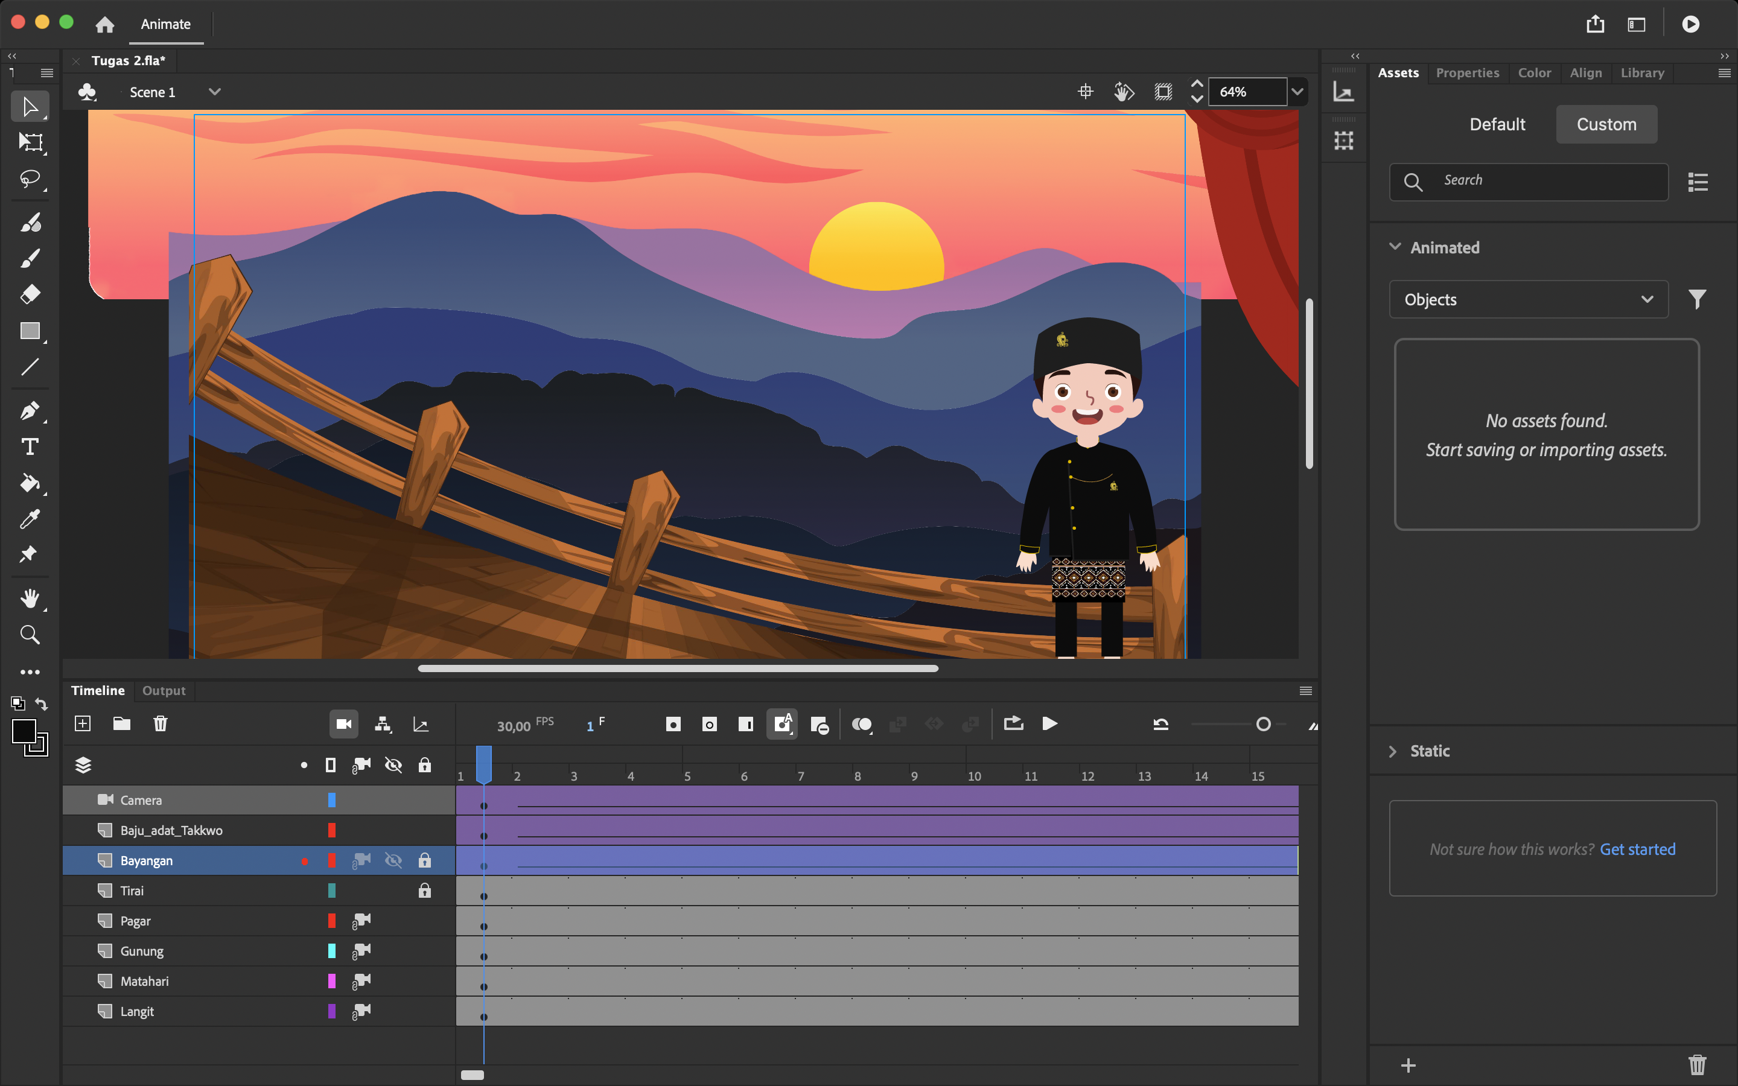

### Menyesuaikan Layer Bayangan

1. Klik pada Frame 1 layer ‘Bayangan’, ubah bentuk objek Bayangan Karakter seperti di bawah ini menggunakan *Free Transform Tool* (Q).

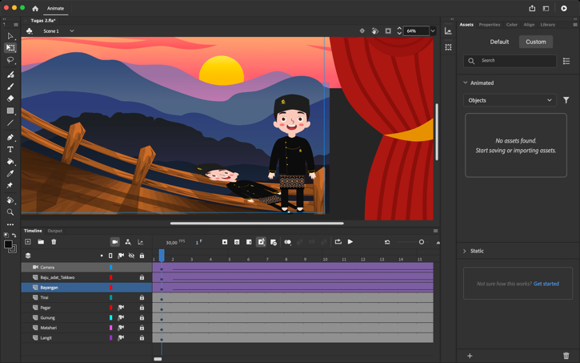

### Mengubah Bentuk Objek Bayangan

1. Klik pada Frame 1 layer ‘Bayangan’, pergi ke *Properties* > *Filter* kemudian *Add Filter* dan pilih *Drop Shadow*. Pada *Filter* *Drop Shadow*, ubah *Strength* menjadi 50% dan centang *Hide Object*, hasil seperti gambar dibawah ini.

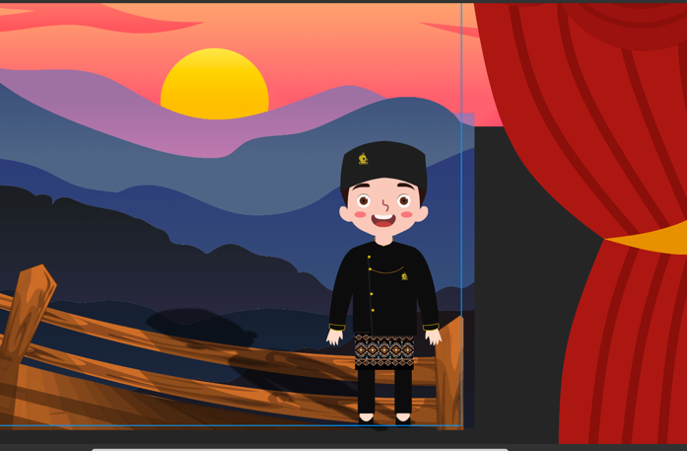

### Menambahkan *Filter* *Drop Shadow*

1. Klik kanan pada Frame 1 layer ‘Bayangan’, pilih *Copy Frame*.

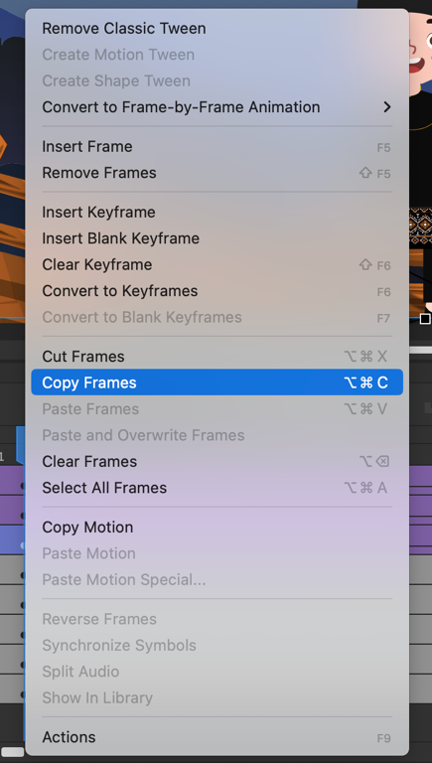

### *Copy Frame*

1. Klik Frame 215 layer ‘Bayangan’, klik kanan pilih *Paste and Overwrite Frames*.

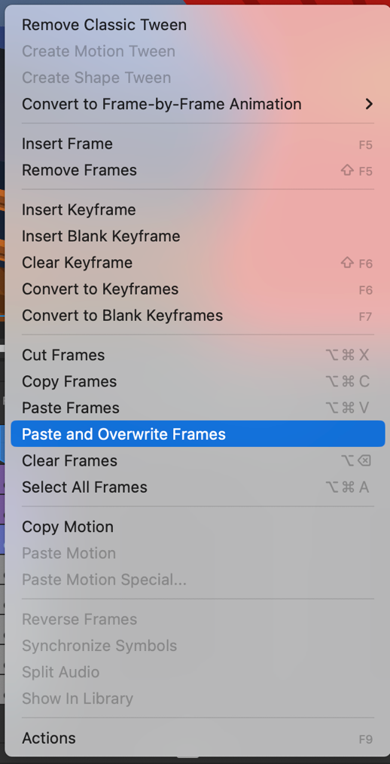

### *Paste and Overwrite Frames*

1. Tetap berada di Frame 215, sekarang geser objek bayangan dari kiri ke kanan hingga sejajar dengan objek karakter.

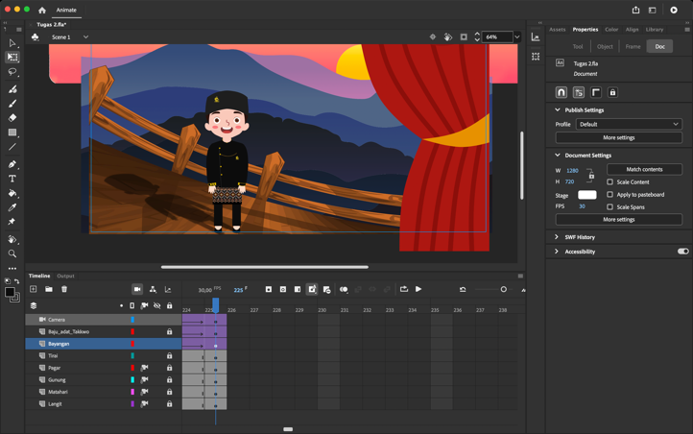

### Menggeser Posisi Objek Bayangan

1. Sekarang masuk ke pembuatan frame by frame. Buat layer baru di atas layer ‘Jalan’ dengan nama ‘Burung’.

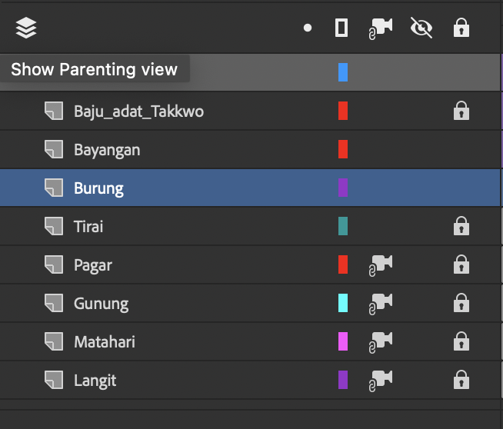

### Membuat Layer Burung

1. Pada Frame 1 layer ‘Burung’, klik *File*, pilih *Import* > *Import to Stage*, lalu pilih file gambar bernama ‘Merpati1.png’, lalu klik Open.

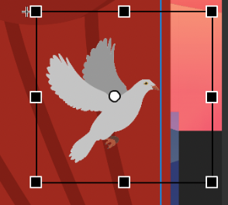

### Import Gambar Burung

1. Sementara itu, biarkan ukurannya tetap besar. Kemudian klik kanan pada gambar tersebut, pilih *Convert to Symbol*. Isikan nama ‘Burung’ dan ubah *Type*-nya menjadi Graphic, kemudian klik OK.

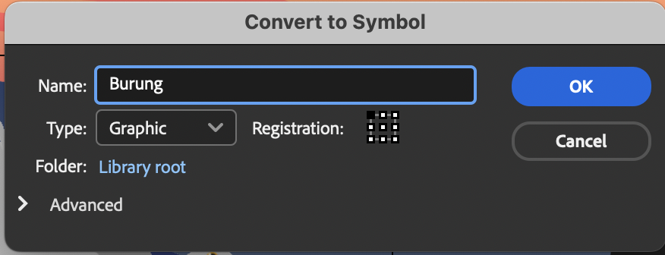

### *Convert to Symbol* Gambar Burung

1. Klik dua kali gambar Burung tersebut, di sini kita akan membuat animasi frame by frame Burung. Pastikan Frame 2 sudah diklik, kemudian *Insert Keyframe*, lalu lakukan Import dan pilih file gambar dengan nama ‘Merpati2.png’, lalu pilih Open. File gambar akan terdeteksi sebagai gambar yang berurutan, jika muncul kotak dialog, pilih Yes.

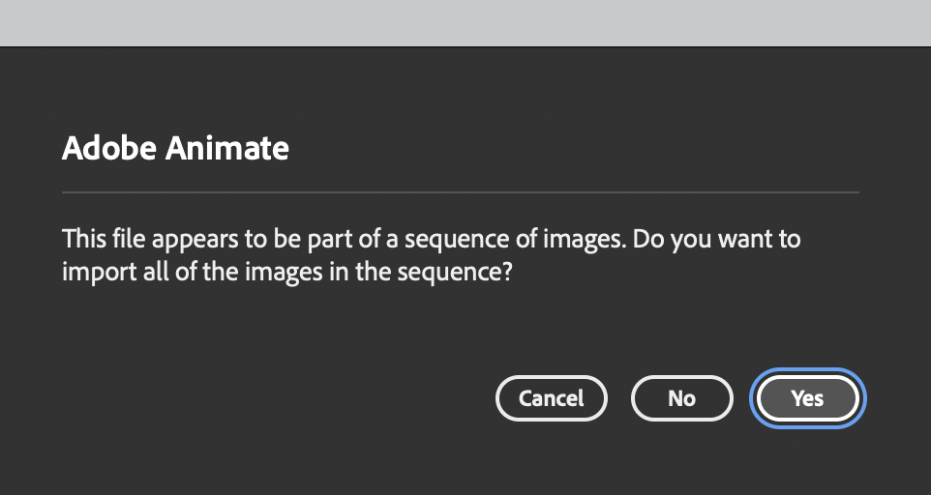

### Import Gambar Burung

1. Maka setiap gambar akan terpisah dalam setiap frame.

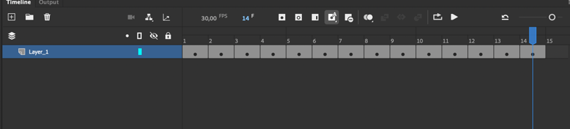

### Tampilan Hasil Import

1. Blok *keyframe* ke-2 hingga 6, kemudian seret ke kanan dengan jarak 2 frame. Lakukan hal yang sama pada *keyframe* ke-3 dan seterusnya dengan jarak 2 frame.

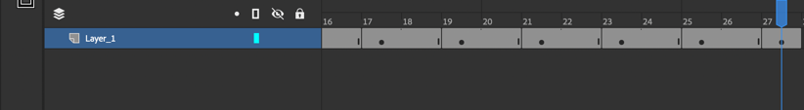

### Menggeser *Keyframe*

1. Aktifkan *Onion Skin* (Alt+Shift+O) agar gambar di *keyframe* sebelumnya terlihat dan mempermudah untuk dianimasikan. Kemudian kembali ke Scene 1, kecilkan ukuran objek Burung.

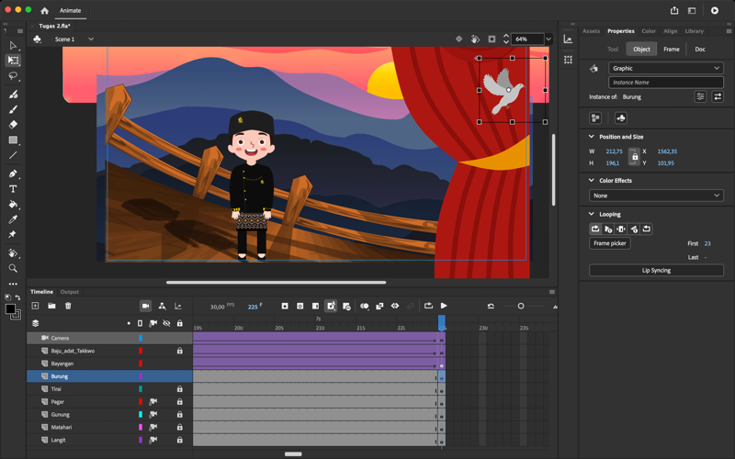

### Memperkecil Ukuran Objek Burung

1. Kemudian pada frame 215, *Insert Keyframe*. Geser objek Burung seperti dibawah ini pada frame 215.

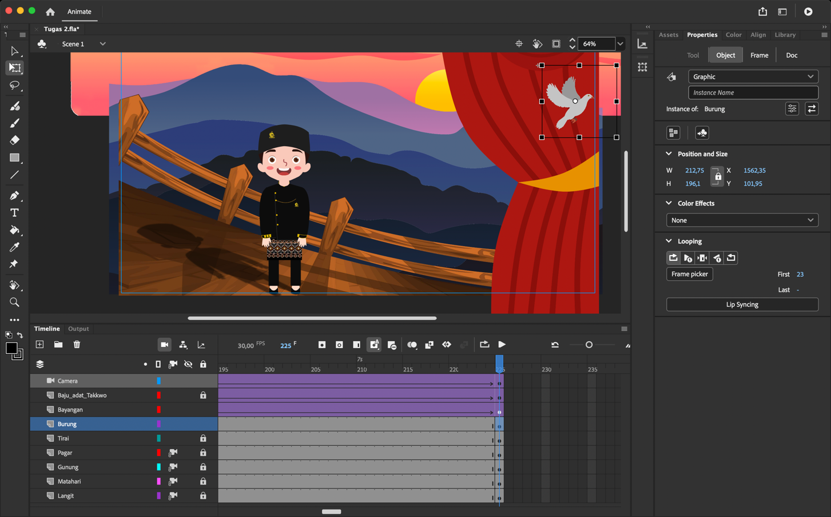

### Menggeser Posisi Objek Burung

1. Kemudian diantara frame 1-215, klik kanan salah satu frame, kemudian *Create Classic Tween*.

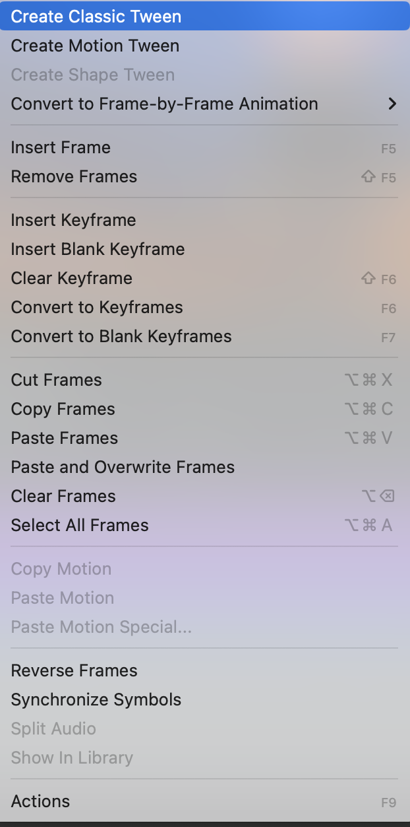

### Membuat Animasi *Classic Tween*

1. **Lip Sycronation**
2. Pada layer Karakter, double klik pada Karakter untuk masuk ke *Scene* Karakter.

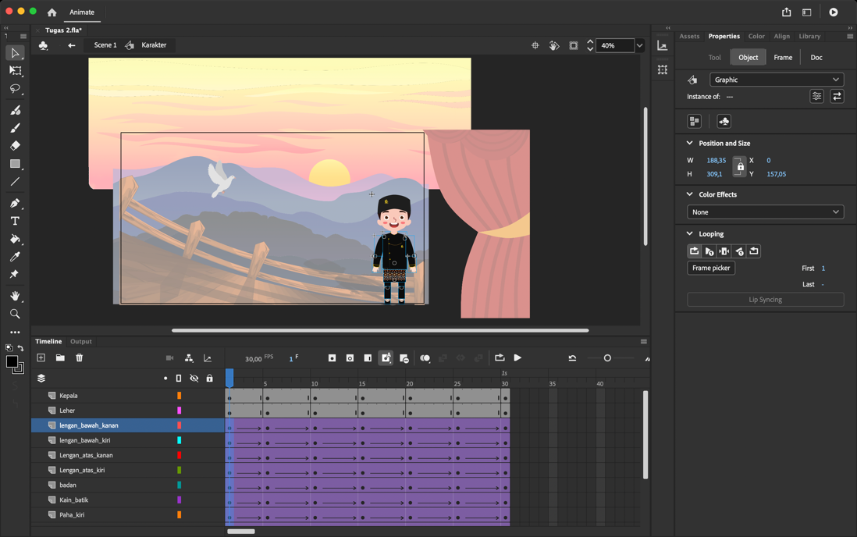

### *Scene* Karakter

1. Double klik terus pada bagian mulut, untuk masuk ke *Scene* seperti di bawah ini dan gunakan *Free Transform Tools* (Q) untuk menghapus bagian mulut.

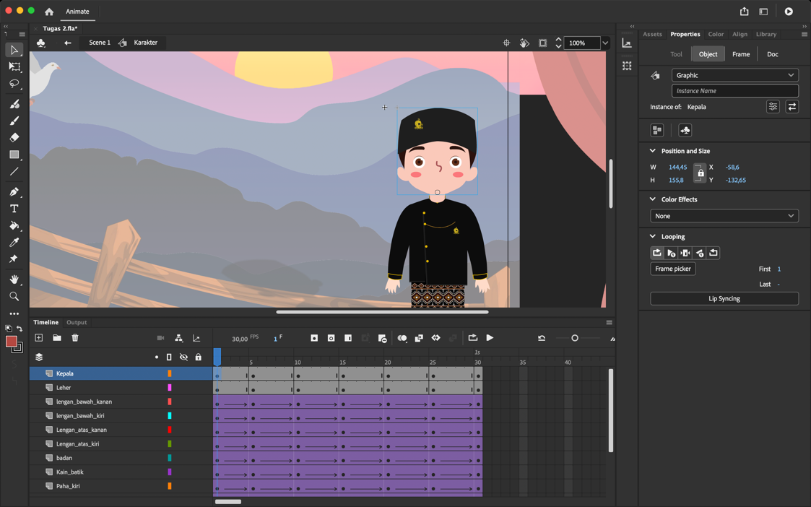

### Hapus Objek Mulut

1. Kembali ke *Scene* Karakter. Buat layer baru bernama Mulut.

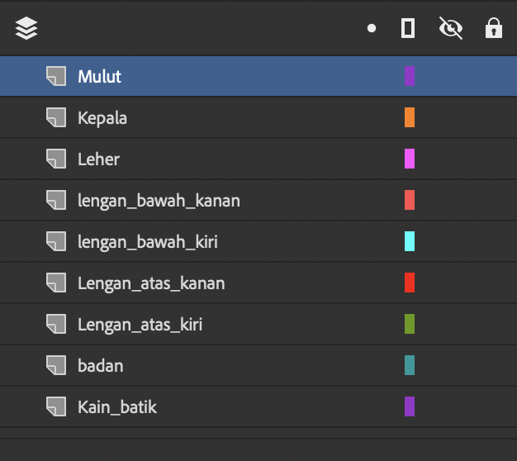

### Membuat Layer Mulut

1. Pada frame 1 layer ‘Mulut’, pilih *File* > *Import* > *Import to Stage*. Cari folder file Mulut, buka dan pilih gambar bernama ‘1.png’, jika sudah pilih Open.

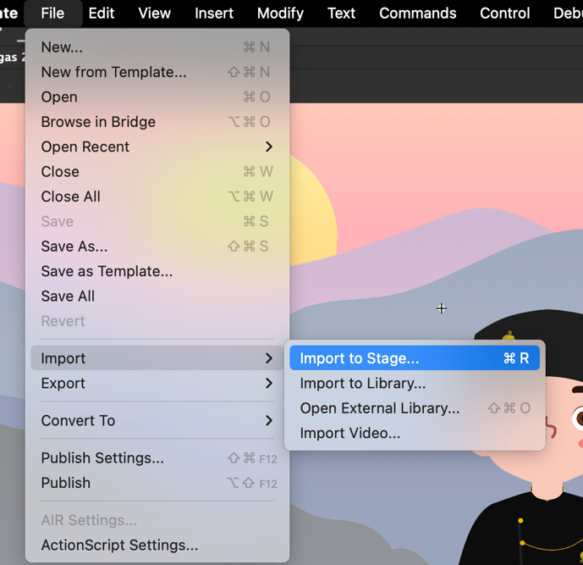

### *Import* Gambar Mulut

1. Gambar akan terdeteksi sebagai *sequence* yang berurutan, maka klik saja No pada kotak dialog yang muncul. Biarkan ukuran objek tetap besar. Kemudian klik kanan pada gambar tersebut, pilih *Convert to Symbol*.

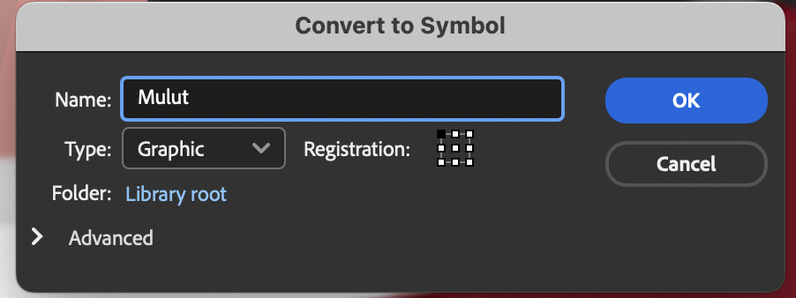

### *Convert to Symbol* Gambar Mulut

1. Double klik pada objek Mulut, lalu klik frame 2 layer ‘Layer_1’ dan klik kanan pilih *Insert Blank Keyframe*. Kemudian pilih *File* > *Import* > *Import to Stage*. Cari folder file Mulut, buka dan pilih gambar bernama ‘2.png’, jika sudah pilih Open.

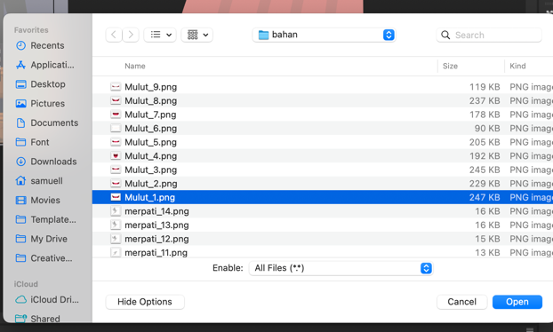

### *Import* Gambar Mulut 2

1. Double klik pada mulut, untuk kembali lagi ke *scene* ‘Mulut’, aktifkan *Onion Skin*, kemudian rapikan posisi dan ukuran mulut. Kemudian kembali ke *scene* ‘Karakter’. Pada frame 15 layer ‘Mulut’ I*nsert Keyframe*

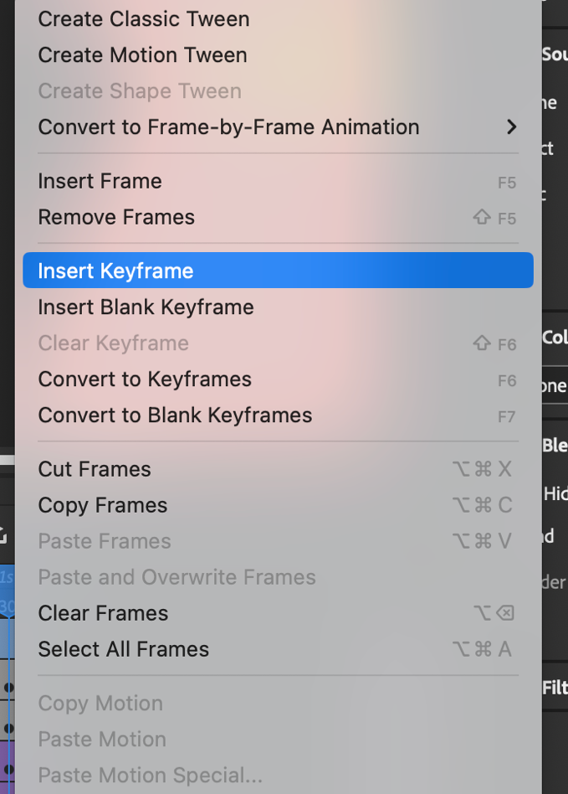

### *Insert Keyframe*

1. Buat layer baru beri nama Lipsync_Pantun.

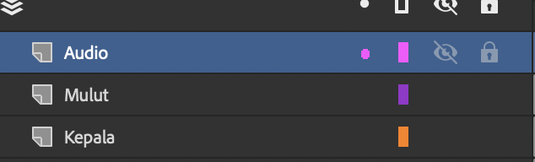

### Membuat Layer Lipsync_Pantun

1. Lakukan *Import* dan cari file audio

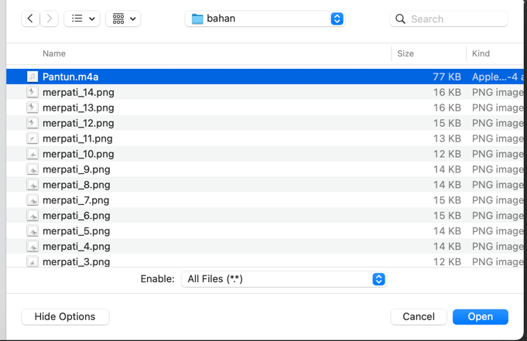

### *Import* Audio

1. Klik pada gambar mulut, kemudian pada *properties* pilih *Lip Syncing*. Maka akan muncul jendela *Lip Sync*, klik bagian ‘Ah’ maka yang sebelumnya sudah memasukkan gambar mulut akan otomatis muncul.

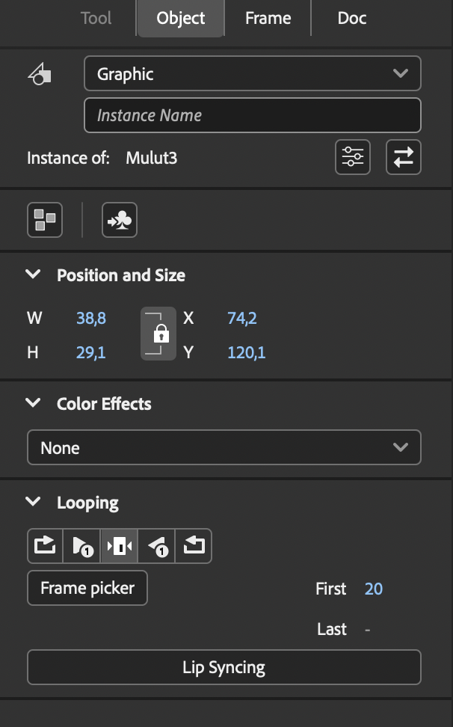

### *Lip Syncing*

1. Masukkan satu persatu gambar tersebut sesuai urutan, kemudian pada *Sync with Audio* pilih layer ‘Audio’ yang sudah diimport file audio sebelumnya. Klik Done, maka adobe animate akan otomatis mensinkronkan gerakan mulut sesuai dengan audio.

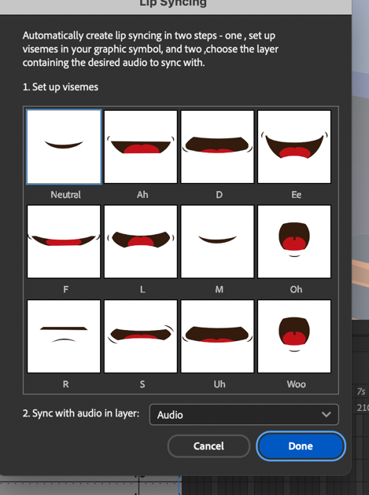

### *Lip Syncing*

1. Tekan Ctrl + Enter untuk melihat hasil animasi.

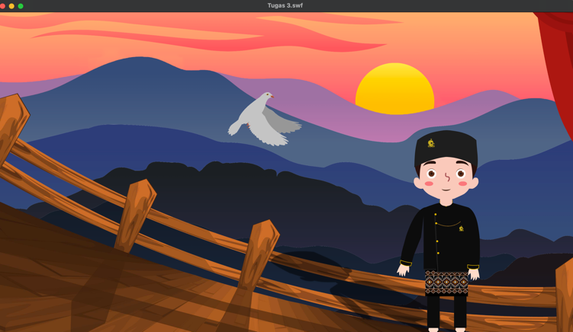

### Tampilan Hasil *Lip Sycronation*

1. **Link Github**

https://github.com/YudisSamuel/2118044_PRAK_ANIGAME